Перевернуть слова:
- ЗОБ 6. АРБУЗ
- МАК 7. ДРЕЙФ
- РАГУ 8. ГРАФИН
- БРОД 9. ЗВЕРЕК
- ПРЯЖА 10. КАСТЕТ
Нарисуйте часы с циферблатом:
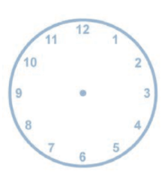
Подобрать синонимы к словам:
- Брехун – 6) Прекрасный -
- Покоряться – 7) Произнес -
- Скрыться – 8) Пробирался -
- Лукавить – 9) Шлёпнулся -
- Произнёс – 10) Коченеть -
Расшифровать таблицу:
Написать по 2 слова на каждую букву алфавита:

